Федеральная программа «Ты – предприниматель».
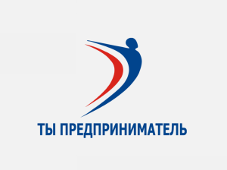
С 1 марта в регионе дан старт федеральной программе «Ты — предприниматель», направленной на господдержку малого и среднего бизнеса среди молодежи.
Стать его участником может любой молодой человек от 14 до 30 лет, как работающий, так и безработный. Для этого, необходимо зарегистрироваться на сайте www.predprinimatei46.ru и ответить на предлагаемые вопросы. О поддержке молодых людей в бизнесе неоднократно говорил и президент страны Владимир Путин. По словам главы государства, нашу страну можно сделать по-настоящему успешной и конкурентоспособной, для этого необходимо снять все барьеры для роста, карьерного продвижения молодежи в бизнесе и предоставить молодым людям широкие возможности для профессиональной самореализации.
В Курской области успешно выстроена поддержка талантливой молодежи. За время работы программы в регионе с 2012 года было зарегистрировано более 290 новых субъектов малого и среднего предпринимательства. Программа полезна еще и тем, что молодые бизнесмены могут получить консультации специалистов и более опытных коллег по целому спектру вопросов — от налогообложения и бухгалтерским услугам до помощи в написании бизнес-плана.
Михаил Аксенов, председатель комитета потребительского рынка, развития малого предпринимательства и лицензирования Курской области: «Мы видим повышение эффективности нашей поддержки начинающим предпринимателям. Скажу так: если в 2013 году после года работы получившие субсидию порядка 34% прекращали свою деятельность, так вот, те, кто в 2016 году получал поддержку, лишь 6% закрылись по истечении года».

